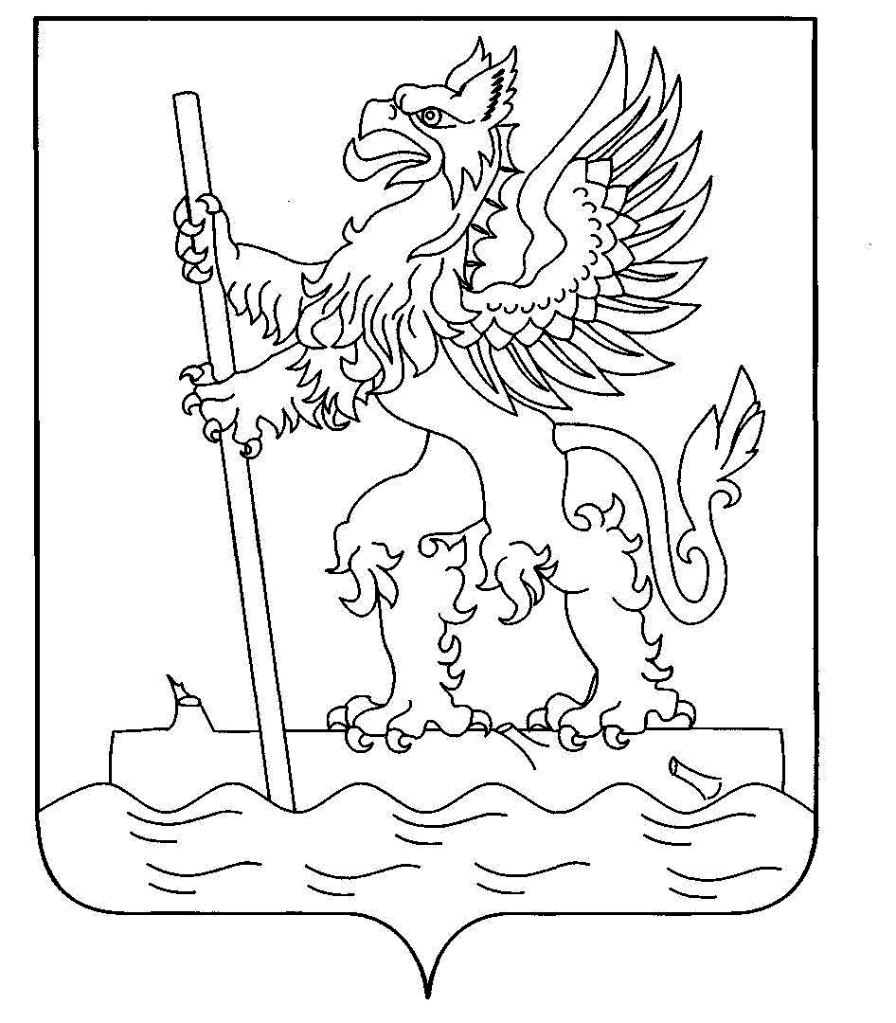
_______________________________________________________________________________

Отдел образования
администрации городского округа город Мантурово

П Р И К А З

от 04.12.2019г. № 184
Об итогах муниципального
этапа областного конкурса
среди школьников общеобразовательных
организаций по декорированию
верхней одежды и аксессуаров
световозвращающими элементами
«Засветись»
В соответствии с приказом отдела образования администрации городского округа город Мантурово от 14.11.2019 года №168, на основании итогового протокола
приказываю:
- Утвердить результаты муниципального этапа областного конкурса среди школьников общеобразовательных организаций по декорированию верхней одежды и аксессуаров световозвращающими элементами «Засветись»:
1 возрастная категория:
1 место – Турыгина Екатерина, учащаяся 2а класса МБОУ СОШ №7
1 место – Срожединова Карина и Козлов Константин, учащиеся 2а класса МБОУ СОШ №7
2 место – Маликова Алена, учащаяся 1 класса МБОУ Шулевская СОШ
2 возрастная категория:
1 место – Ельникова Ярославна и Смирнов Егор, учащиеся 7 класса МБОУ Вочуровская СОШ
2 место – Кротова Карина, учащаяся 6 класса, МБОУ СОШ №2
- Наградить победителей и призеров грамотами отдела образования администрации городского округа город Мантурово.
- Контроль за исполнением приказа оставляю за собой.

Заведующий отделом образования
администрации городского округа город Мантурово О.А.Соколова

